

ROTINA DE AULA JARDIM I 02 -12-2020 (Quarta - feira)

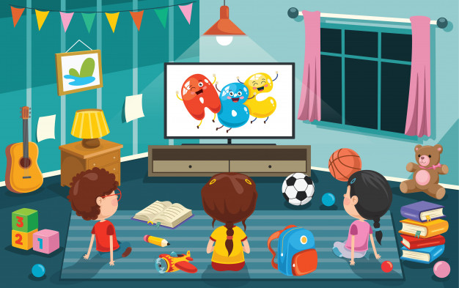

VIDEOS

* Vídeoaula com as Professoras (Link no blog])

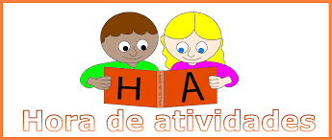

EXPLORAR EM ATIVIDADES 4

Páginas 63 e 65



EXPLORAR PARA CASA 4

Páginas 53 e 55

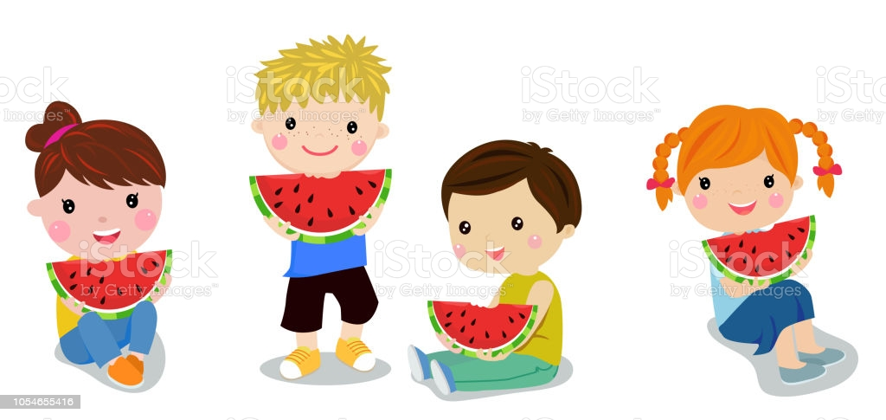

HORA DO LANCHE

* Sanduiche natural
* Suco de laranja
* Fruta



FELIZ QUARTA - FEIRA

AULA EXTRA: Inglês com a tia Tais (Link no blog )